1. 数组简介

1.1 概述
我们之前学习的变量或者是常量, 只能用来存储一个数据, 例如: 存储一个整数, 小数或者字符串等. 如果需要同时存储多个同类型的数据, 用变量或者常量来实现的话, 非常的繁琐. 针对于这种情况, 我们就可以通过数组来实现了.
例如: 假设某公司有50名员工, 现在需要统计该公司员工的工资情况, 例如计算平均工资、获取最高工资等。针对于这个需求，如果用前面所学的知识实现，程序首先需要声明50个变量来分别记住每位员工的工资，然后在进行操作，这样做非常繁琐，而且错误率也会很高。因此我们可以使用容器进行操作。将所有的数据全部存储到一个容器中，统一操作。数组, 就是一种容器.
解释:
- 容器: 就是将多个数据存储到一起, 每个数据都是该容器的元素.
- 现实生活中的容器: 水杯, 衣柜, 教室等...
数组概述
数组就是用来存储多个同类型元素的容器, 例如: 存储5个整数, 或者存储10个小数, 亦或者存储3个字符串等...

1.2 格式
- 动态初始化: 我们给定长度, 由系统给出默认初始化值.
- //格式一
数据类型[] 数组名 = new 数据类型[长度];
//格式二
数据类型 数组名[] = new 数据类型[长度];
- 解释: 上述两种定义方式只是写法不同, 并无其他区别.
- 静态初始化: 我们给定初始化值, 由系统指定长度.
- //格式一
数据类型[] 数组名 = new 数据类型[]{元素1, 元素2, 元素3}; //这里可以有多个元素.
//格式二 语法糖.
数据类型[] 数组名 = {元素1, 元素2, 元素3};
- 解释: 上述两种定义方式只是写法不同, 并无其他区别.

1.3 示例: 定义数组
需求
- 创建int类型的数组, 用来存储3个元素.
- 创建int类型的数组, 存储数据11, 22, 33.
参考代码
public class ArrayDemo01 {
public static void main(String[] args) {
//1. 创建int类型的数组, 用来存储3个元素.
//我们制定长度, 由系统给出默认值.
//格式一:
int[] arr1 = new int[3]; //推荐.
//格式二:
int arr2[] = new int[3];
//2. 创建int类型的数组, 存储数据`11, 22, 33`.
//我们直接传入元素, 由系统指定长度.
//格式1
int[] arr3 = new int[]{11, 22, 33};
//格式2
int[] arr4 = {11, 22, 33}; //推荐.
}
}

1.4 数组各部分解释
此处以动态初始化举例:
数据类型[] 数组名 = new 数据类型[长度];
//例如:
int[] arr = new int[3];
解释:
- 数据类型: 指的是数组中存储元素的数据类型
- 例如: 如果是int, 说明数组中只能存储int类型的数据, 如果是String, 则说明数组中只能存储字符串.
- []: 表示是一个数组.
- 数组名: 类似于之前定义的变量名, 要符合命名规范, 我们可以通过数组名来操作数组.
- new: 它是一个关键字, 表示用来创建数组对象的.

1.5 数组的特点及基本用法

1.5.1 特点
- 数组中的每个元素都是有编号的, 且编号是从0开始的. 可以方便我们快速操作数组中的元素.
- 解释: 编号也叫索引(这个是最常见的念法), 下标, 角标.
- 数组中每个元素都有默认值.
- 例如:
  - int类型数组, 元素默认值是: 0
  - double类型的数组, 元素默认值是: 0.0
  - boolean类型的数组, 元素默认值是: false
  - String类型的数组, 元素默认值是: null

1.5.2 基本用法
- 通过数组名[索引]的形式, 可以快速获取数组中的指定元素.
- //格式
数组名[索引]
//例如:
int[] arr = {11, 22, 33};
System.out.println(arr[0]); //打印结果是: 11
- 通过数组名[索引] = 值;的方式, 可以修改数组中的指定元素值.
- //格式
数组名[索引] = 值;
//例如:
int[] arr = {11, 22, 33};
System.out.println(arr[1]); //打印结果是: 22
arr[1] = 222;
System.out.println(arr[1]); //打印结果是: 222
- 通过数组名.length的方式, 可以获取数组的长度.
- //格式
数组名.length
//例如:
int[] arr = {11, 22, 33};
System.out.println(arr.length); //打印结果是: 3

1.5.3 示例: 数组的基本用法
需求
- 定义一个长度为5的int类型的数组.
- 打印数组中的第3个元素.
- 设置数组中的第一个元素值为11.
- 获取数组中的第一个元素值, 并将其赋值给变量a, 然后打印.
- 打印数组的长度.
参考代码
public class ArrayDemo02 {
public static void main(String[] args) {
//1. 定义一个长度为5的int类型的数组.
int[] arr = new int[5];
//2. 打印数组中的第3个元素.
System.out.println(arr[2]);
//3. 设置数组中的第一个元素值为11.
arr[0] = 11;
//4. 获取数组中的第一个元素值, 并将其赋值给变量a, 然后打印.
int a = arr[0];
System.out.println(a);
//5. 打印数组的长度.
System.out.println(arr.length);
}
}

2. 数组的内存图

2.1 内存解释
内存是计算机中的重要原件，也是临时存储区域，作用是运行程序。我们编写的程序是存放在硬盘中的，在硬盘中的程序是不会运行的，必须放进内存中才能运行，运行完毕后会清空内存。
即: Java虚拟机要运行程序，必须要对内存进行空间的分配和管理。为了提高运算效率，就对空间进行了不同区域的划分，因为每一片区域都有特定的处理数据方式和内存管理方式。
JVM的内存划分
- 栈: 存储局部变量以及所有代码执行的.
- 局部变量: 指的是定义在方法中, 或者方法声明上的变量.
- 特点: 先进后出.
- 堆: 存储所有new出来的内容(即: 对象).
- 特点: 堆中的内容会在不确定的时间, 被GC回收.
- 方法区: 存储字节码文件的.
- 字节码文件: 指的是后缀名为.class的文件.
- 本地方法区:
- 和系统相关, 了解即可.
- 寄存器
- 和CPU相关, 了解即可.

2.2 案例一: 一个数组内存图
查看如下代码:
public class ArrayDemo03 {
public static void main(String[] args) {
int[] arr = new int[3];
System.out.println(arr[0]); //打印数组中的第一个元素, 值为: 0
System.out.println(arr); //[I@1540e19d
}
}
其中[I@1540e19d是arr数组的地址值, 那这段代码在内存中的执行流程是怎样的呢? 我们一块儿来看下:
图解 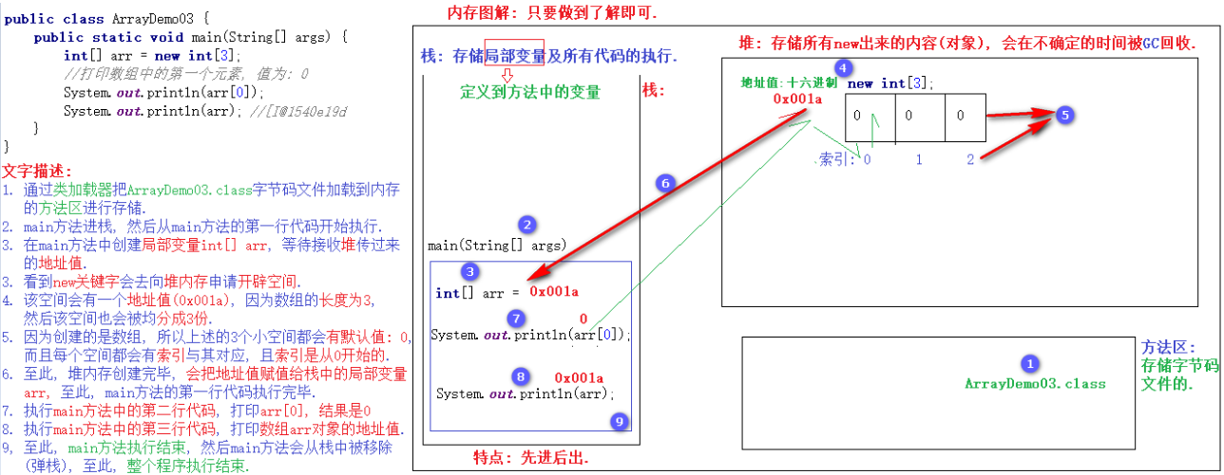

2.3 案例二: 两个数组内存图
需求
- 定义一个长度为3的int类型的数组.
- 修改数组中的第一个元素为: 11
- 打印数组中的第一, 第二个元素.
- 打印数组对象.
- 定义一个int类型的数组, 存储元素1, 2.
- 修改数组的第二个元素值为: 22.
- 打印数组的第二个元素.
- 打印数组对象.
参考代码
public class ArrayDemo04 {
public static void main(String[] args) {
//1. 定义一个长度为3的int类型的数组.
int[] arr1 = new int[3];
//2. 修改数组中的第一个元素为: 11
arr1[0] = 11;
//3. 打印数组中的第一, 第二个元素.
System.out.println(arr1[0]);
System.out.println(arr1[1]);
//4. 打印数组对象.
System.out.println(arr1);
//5. 定义一个int类型的数组, 存储元素1, 2.
int[] arr2 = {1, 2};
//6. 修改数组的第二个元素值为: 22.
arr2[1] = 22;
//7. 打印数组的第二个元素.
System.out.println(arr2[1]);
//8. 打印数组对象.
System.out.println(arr2);
}
}
上述代码的内存图解又是怎样的呢? 我们一块儿来看下:
图解 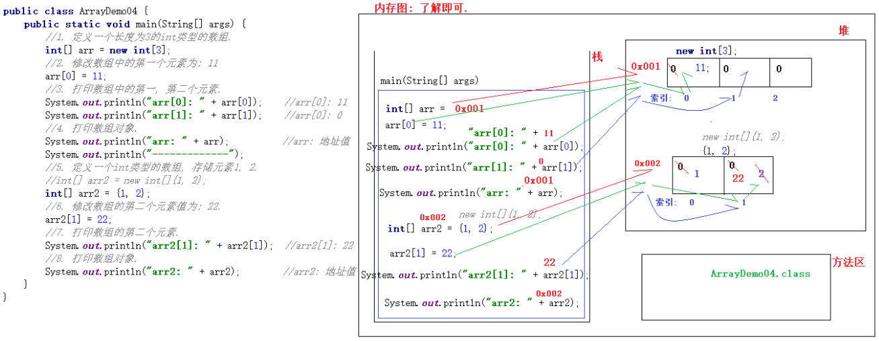

2.4 案例三: 两个数组指向同一个对象
需求
- 定义一个int类型的数组, 存储元素11, 22, 33.
- 打印数组对象.
- 打印数组中的各个元素值.
- 定义第二个数组, 把第一个数组的地址值赋值给第二个数组.
- 通过第二个数组, 修改第二个元素值为200.
- 打印数组对象.
- 打印数组中的各个元素值.
参考代码.
public class ArrayDemo05 {
public static void main(String[] args) {
//1. 定义一个int类型的数组, 存储元素11, 22, 33.
int[] arr1 = {11, 22, 33};
//2. 打印数组对象.
System.out.println("arr1: " + arr1);
//3. 打印数组中的各个元素值.
System.out.println("arr1[0]: " + arr1[0]);
System.out.println("arr1[1]: " + arr1[1]);
System.out.println("arr1[2]: " + arr1[2]);
//4. 定义第二个数组, 把第一个数组的地址值赋值给第二个数组.
int[] arr2 = arr1;
//5. 通过第二个数组, 修改第二个元素值为200.
arr2[1] = 200;
//6. 打印数组对象.
System.out.println("arr2: " + arr2);
//7. 打印数组中的各个元素值.
System.out.println("arr2[0]: " + arr2[0]);
System.out.println("arr2[1]: " + arr2[1]);
System.out.println("arr2[2]: " + arr2[2]);
}
}
上述代码的内存图解又是怎样的呢? 我们一块儿来看下:
图解 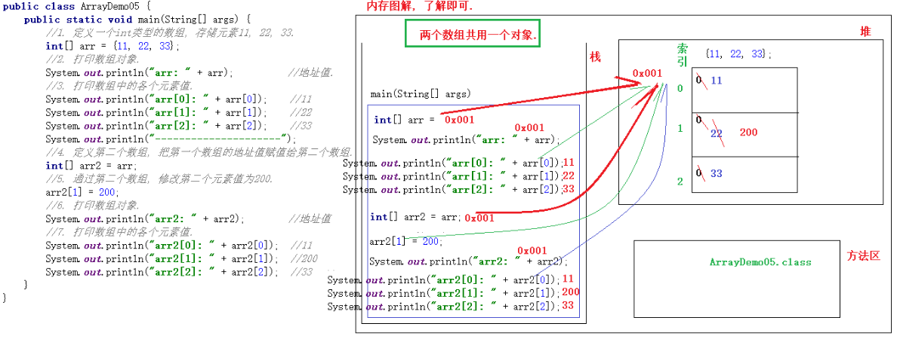

3. 两个小问题
数组是我们在实际开发中用到的比较多的容器, 在使用它的时候, 很可能会遇到如下的两个问题:
- 数组索引越界异常(ArrayIndexOutOfBoundsException)
- 空指针异常(NullPointerException)

3.1 数组索引越界异常
产生原因 访问了数组中不存在的索引.
解决方案
访问数组中存在的索引即可.
示例
- 定义int类型的数组, 存储元素11, 22.
- 打印数组中的第2个元素.
- 尝试打印数组中的第3个元素.
参考代码
public class ArrayDemo06 {
public static void main(String[] args) {
//1. 定义int类型的数组, 存储元素11, 22.
int[] arr = {11, 22};
//2. 打印数组中的第2个元素.
System.out.println("arr[1]: " + arr[1]);
//3. 尝试打印数组中的第3个元素.
System.out.println("arr[2]: " + arr[2]);
}
}

3.2 空指针异常
产生原因
访问了空对象. 即: 对象为空, 你还去调用它的一些方法, 肯定不行.
解决方案
对对象赋具体的值即可.
示例
- 定义int类型的数组, 存储元素11, 22.
- 将null(空常量)赋值给数组.
- 尝试打印数组的第一个元素.
参考代码
public class ArrayDemo07 {
public static void main(String[] args) {
//1. 定义int类型的数组, 存储元素11, 22.
int[] arr = {11, 22};
//2. 将null(空常量)赋值给数组.
arr = null;
//3. 尝试打印数组的第一个元素.
System.out.println("arr[0]: " + arr[0]);
}
}

4. 数组的常见操作
数组是我们在实际开发中用到的比较多的一种容器, 它的常见操作如下:
- 遍历数组.
- 获取数组的最值(最大值, 或者最小值).
- 反转数组.

4.1 案例一: 遍历数组
需求
- 定义int类型的数组arr, 存储元素11, 22, 33, 44, 55.
- 通过for循环, 遍历数组.
参考代码
public class ArrayDemo08 {
public static void main(String[] args) {
//1. 定义int类型的数组arr, 存储元素11, 22, 33, 44, 55.
int[] arr = {11, 22, 33, 44, 55};
//2. 通过for循环, 遍历数组.
for (int i = 0; i < arr.length; i++) {
System.out.println(arr[i]);
}
}
}

4.2 案例二: 获取数组的最大值
需求
已知各位美女的颜值如下图, 请求出下图中, 颜值最高的数字, 并打印到控制台上.
即:求数组int[] arr = {5, 15, 2000, 10000, 100, 4000};的最大值.
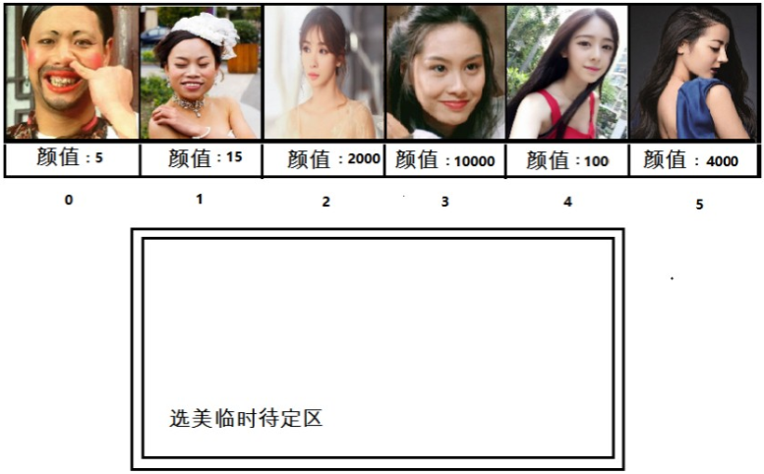

参考代码
public class ArrayDemo09 {
public static void main(String[] args) {
//需求: 求数组int[] arr = {5, 15, 2000, 10000, 100, 4000};的最大值.
int[] arr = {5, 15, 2000, 10000, 100, 4000};
int max = arr[0];
for (int i = 0; i < arr.length; i++) {
if (max < arr[i])
max = arr[i];
}
System.out.println("颜值最高的人的颜值为: " + max);
}
}

4.3 案例三: 反转数组
需求
- 定义int类型的数组, 存储数据: 11, 33, 22, 55, 44.
- 反转数组, 并打印反转后的结果.
参考代码
public class ArrayDemo10 {
public static void main(String[] args) {
//1. 定义数组.
int[] arr = {11, 33, 22, 55, 44};
//2. 反转数组.
for (int i = 0; i < arr.length / 2; i++) {
int temp = arr[i];
arr[i] = arr[arr.length - 1 - i];
arr[arr.length - 1 - i] = temp;
}
//3. 打印数组.
for (int i = 0; i < arr.length; i++) {
System.out.println(arr[i]);;
}
}
}

